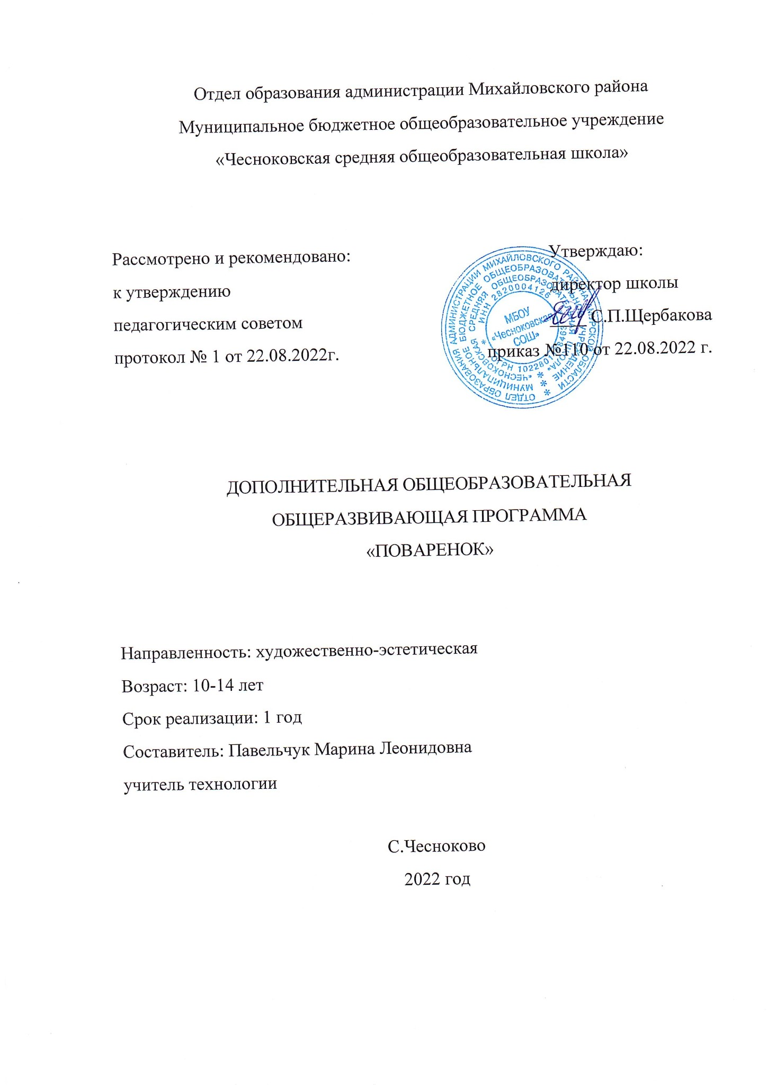

ПОЯСНИТЕЛЬНАЯ ЗАПИСКА
Образовательная программа «Поваренок» направлена на приобщение ребенка к миру общечеловеческих ценностей, на формирование у подрастающего поколения интереса к различным профессиям, к истории народного кулинарного творчества, культуры здоровья, охраны жизнедеятельности.
По функциональному назначению - учебно-познавательная, по форме реализации - кружковая, по времени реализации - одногодичная.
Новизна программы состоит в том, что дополнительно к кулинарным темам изучаются темы здорового образа жизни и культуры поведения в обществе.
Актуальность программы состоит в том, что для детей создаются условия для развития и повышается мотивация к познанию и творчеству, создаются условия для социального, культурного и профессионального самовыражения, творческой самореализации.
Оригинальность программы определяется выбором тем, их построением, методическими формами и приемами
Педагогическая целенаправленность программы состоит в том, что
программа способствует:
- развитию представлений о способах сохранения и укрепления здоровья, его охраны;
- выработке представлений об основных нормах и правилах здоровье сберегающего поведения;
- выработке основных представлений о здоровом образе жизни, условиях, способах охраны жизнедеятельности и последствиях соблюдения или нарушения утверждаемых современной культурой норм и правил.
Цель программы:
- создание условий для формирования у обучающихся через постижение основ кулинарного искусства устойчивой мотивации к здоровому питанию, основанному на следовании традициям национальной русской кухни.
Программа имеет необходимое учебно – методическое обеспечение для успешной реализации поставленной цели и направлена на осуществление следующих задач:
Обучающие:
- знакомить учащихся с разнообразными технологиями кулинарии и освоить с ними технологии приготовления блюд кулинарных и кондитерских изделий, требующих простой кулинарной обработки, расширяя трудовой опыт детей, приучить к самообслуживанию;
- обучить различным техникам кулинарного искусства;
- дать представление о русском народном творчестве кулинарии;
- освоить технологию определения признаков доброкачественности;
- формирование основ культуры питания и здорового образа жизни обучающихся.
Развивающие:
- развивать интерес к кулинарному искусству;
- привитие общетрудовых навыков и умений работы с бытовой техникой;
- развитие творческих способностей учащихся;
- развивать коммуникативные навыки детей;
- развивать навыки экономного ведения домашнего хозяйства.
Воспитательные:
- формирование общей культуры личности;
- формирование профессионального видения прекрасного в кулинарном творчестве;
- воспитание трудолюбия¸ **потребности в труде, уважения к людям труда.

Для решения поставленных задач в программе используются следующие формы обучения:
- групповая, индивидуальная (возможна индивидуальная работа с одаренными детьми)
На занятиях используются различные методы обучения:
- словесные, наглядные, практические.
Каждые занятия включают теоретическую и практическую часть. Теоретические сведения – это объяснение нового материала в форме беседы.
Практическая часть – изготовление блюд и их оформление (отводится большая часть времени).
Соответствие уровня развития учащихся программным требованиям выявляется при помощи метода наблюдения, метода сравнения независимых характеристик, изучения продуктов образовательной деятельности, в ходе проведения зачетных и открытых мероприятий. Диагностические данные заносятся в таблицы, позволяющие отслеживать результаты дополнительного образования учащихся и развития личностных качеств. Критерии оценки уровня освоения программных требований работы по пяти показателям: знания и умения, мотивация познания, творческая активность, эмоциональная настроенность, достижения.
Уровень освоения программы:
Ознакомительный – удовлетворение познавательных интересов детей, расширение информированности в данной образовательной области, формирование интереса в области технологии приготовления пищи, обогащение опыта общения, приобретение первоначальных умений и навыков, основ здорового образа жизни.
Условия реализации образовательной программы.
Программа предназначена для детей в возрасте от 10 до 18 лет.
Срок реализации программы - 1 год
Набор в кружок осуществляется на свободной основе, по желанию детей знакомить учащихся с традициями русской кухни и их местом в народной бытовой культуре;
Режим занятий:
1 год обучения – 1 раз в неделю (2 часа в неделю, 68 часов в год);
Программа может корректироваться в процессе работы с учетом возможностей материальной базы, возрастных особенностей обучающихся, их способностей усваивать материал.
Форма организации занятий:
Занятия проводятся в группе из 10-15 человек.
Формы учебной работы, методы и средства обучения.
Организация и проведение учебного процесса строится с учетом индивидуальных способностей обучающихся. В ходе усвоения программы учитываются темп развития специальных умений и навыков.
Типы занятий: теоретические, практические, исполнительские, творческие.
Тематика занятий строится с учетом интересов обучающихся, возможности их самовыражения. Теория закрепляется одновременно на практике.
Уровни организации образования:
1. Начальный – пробуждение интереса, закрепление интереса к теме, радость от результата деятельности.
2. Репродуктивный – умение профессионально повторить изученный материал
3. Креативный (творческий).
Длительность занятий определяется особенностью работы – приготовление пищи, двух часовые занятия не утомляют ребят, т.к. в течение этого времени меняются виды работы.

Учебно – тематический план обучения
№  п/п | Наименование тем | Количество часов |  | Всего
 |  | Теор | Прак
 | Введение. | 2 | - | 2
 | Правила этикета и поведения за столом. | 1 | 2 | 3
3. | Сервировка стола | 1 | 2 | 3
4. | Питание подростка | 1 | 1 | 2
5. | Овощи в нашем питании | 1 | 1 | 2
6. | Салаты | 1 | 4 | 5
7. | Бутерброды | 1 | 4 | 5
8. | Первые блюда | 1 | 2 | 3
9. | Вторые блюда | 1 | 2 | 3
10. | Третьи блюда и десерты | 1 | 2 | 3
11. | Изделия из теста | 1 | 2 | 3
12. | Открытый урок | - | 1 | 1
 | Итого | 12 | 23 | 35
Календарно– тематический план обучения
Дата проведения занятия | №  п/п | Наименование тем | Количество часов |  | Всего
 |  |  | Т | П
 | 1 | Введение. | 2 | - | 2
06.09 | 1 | Техника безопасности, санитарно-гигиенические требования, знакомство с кулинарным делом. Кулинарные принадлежности. | 1
13.09 | 2 | Знание о блюдах, правильное хранение продуктов. Об экологической ситуации в поселке, а также об использовании искусственных добавок в продуктах. | 1
 | 2 | Правила этикета и поведение за столом. | 1 | 2 | 3
20.09 | 3 | История возникновения этикета за столом.  Правила на каждый день. Русские народные традиции этикета. | 1
27.09 | 4 | Гостевой этикет. Деловая игра «Прием гостей» |  | 1
04.10 | 5 | Правила пользования столовыми приборами. ПР: «Как правильно есть сладкие блюда» |  | 1
 | 3 | Сервировка стола | 1 | 2 | 3
11.10 | 6 | Общие правила сервировки | 1
18.10 | 7 | Практическое занятие «Сервировка чайного стола» |  | 1
5.10 | 8 | Пр.: Сервировка праздничного стола |  | 1
 | 4 | Питание подростка | 1 | 1 | 2
08.11 | 9 | Знание о важности режима питания. Сбалансированное питание | 1
15.11 | 10 | Практическое занятие «Составление меню одного дня включая завтрак, обед, полдник, ужин» |  | 1
 | 5 | Овощи в нашем питании | 1 | 1 | 2
22.11 | 11 | Знание о содержании в овощах полезных веществ (углеводы, витамины, минеральные соли). Деловая игра «Правильное хранение овощей» | 1
29.11 | 12 | Практическое занятие «Способы консервирования овощей» |  | 1
 | 6 | Салаты | 1 | 4 | 5
06.12 | 13 | Основные принципы приготовления салатов. Разнообразие и виды салатов. Посуда для подачи салатов. | 1
13.12 | 14 | Практическое занятие « Приготовление и оформление овощных салатов» |  | 1
20.12 | 15 | Практическое занятие «Приготовление и оформление фруктовых салатов» |  | 1
27.12 | 16 | Практическое занятие «Приготовление и оформление мясных салатов» |  | 1
17.01 | 17 | Практическое занятие «Приготовление и оформление салатов для детей» |  | 1
 | 7 | Бутерброды | 1 | 4 | 5
24.01 | 18 | История возникновения бутерброда. Виды бутербродов. Варианты оформления. | 1
31.01 | 19 | Практическое занятие «Приготовление и оформление открытых бутербродов» |  | 1
07.02 | 20 | Практическое занятие «Приготовление и оформление закрытых бутербродов» |  | 1
14.02 | 21 | Практическое занятие «Приготовление и оформление закусочных бутербродов» |  | 1
21.02 | 22 | Конкурс на лучший составленный рецепт бутерброда. |  | 1
 | 8 | Первые блюда | 1 | 2 | 3
28.02 | 23 | Технология приготовления супов. Горячие и холодные супы. | 1
07.03 | 24 | Пр.:Сервировка стола к обеду. «Подбор рецептов супов» |  | 1
14.03 | 25 | Практическое занятие «Приготовление заправочных супов» |  | 1
 | 9 | Вторые блюда | 1 | 2 | 3
21.03 | 26 | Способы приготовления вторых блюд, их разнообразие. Оформление и правила подачи вторых блюд. | 1
04.04 | 27 | Пр.:Технология приготовления мясных вторых блюд. «Приготовление блюд из мяса» |  | 1
11.04 | 28 | Технология приготовления национальных вторых блюд. «Приготовление блюд русской национальной кухни» |  | 1
 | 10 | Третьи блюда и десерты | 1 | 2 | 3
18.04 | 29 | Горячие и холодные десерты. История возникновения десертов. Оформление и подача десертов. | 1
25.04 | 30 | Практическое занятие «Приготовление и подача какао» |  | 1
02.05 | 31 | Практическое занятие «Приготовление и подача коктейлей» |  | 1
 | 11 | Изделия из теста | 1 | 2 | 3
16.05 | 32 | История возникновения изделий из теста. Национальные традиции приготовление различных видов изделий из теста. | 1
23.05 | 33 | Технология приготовления песочного теста и изделий из него. «Приготовление песочного печенья» |  | 1
27.05 | 34 | Технология приготовления бисквитного теста. «Приготовление бисквитного пирога» |  | 1
 | 12 | Открытый урок |  | 1 | 1
30.05 | 35 | Конкурс кулинарного мастерства. |  | 1
 |  | Итого | 12 | 23 | 35
К концу обучения
Учащиеся имеют представление:
- о технологии приготовления блюд;
- о сроках и условиях хранения блюд и кулинарных изделиях;
- о признаках и методах определения доброкачественности продуктов;
- элементы культуры и традиции русской кухни;
- рациональную организацию труда на своем рабочем месте;
- иметь представление о способах получения информации о вопросах кулинарии.
Учащиеся знают:
- рецептуру технологии приготовления, требования к качеству, сроки и условия хранения блюд и кулинарных изделий;
- виды, свойства и кулинарное назначение картофеля, овощей, грибов, круп, макаронных изделий, творога, яиц, теста, консервов и других продуктов;
- признаки и методы определения доброкачественности продуктов;
- правила, приемы и последовательность выполнения операций по подготовке продуктов к тепловой обработке;
- назначение, правила пользования технологическим оборудованием, производственным инвентарем, инструментами, посудой и правила ухода за ними;
- рациональную организацию труда на своем рабочем месте;
- безопасные и санитарные требования к труду;
- этику поведения в различных общественных местах, дома, в гостях;
- правила общения;
- элементы культуры и традиции родного края.
- виды, свойства и кулинарное назначение картофеля, овощей, грибов, круп, макаронных изделий, творога, яиц, теста, консервов и других продуктов;
- правила, приемы и последовательность выполнения операций по подготовке продуктов к тепловой обработке;
- назначение, правила пользования технологическим оборудованием, производственным инвентарем, инструментами, посудой и правила ухода за ними;
- безопасные и санитарные требования к труду;
- этику поведения в различных общественных местах, дома, в гостях;
- правила общения.
Учащиеся умеют:
- приготавливать блюда и кулинарные изделия, требующие простой кулинарной обработки;
- варить картофель, овощи каши, бобовые и макаронные изделия, яйца;
- жарить блины, оладьи, блинчики;
- запекать овощи и крупяные изделия;
- процеживать, замешивать, измельчать;
- приготавливать бутерброды, блюда из полуфабрикатов, консервов и концентратов;
- сервировать стол к чаю, к обеду, завтраку.
- уметь работать в группе, коллективе, выражать в речи свой интерес к предмету;
- приготавливать блюда и кулинарные изделия, требующие простой кулинарной обработки;
- варить картофель, овощи каши, бобовые и макаронные изделия, яйца;
- жарить картофель, овощи, изделия из котлетной массы (овощной, рыбной, мясной), блины, оладьи, блинчики;
- запекать овощи и крупяные изделия;
- процеживать, замешивать, измельчать, формировать, фаршировать, начинять изделия;
- приготавливать бутерброды, блюда из полуфабрикатов, консервов и концентратов;
- уметь работать со специальной литературой;
- сервировать стол к чаю, к обеду, завтраку;
- уметь работать в группе, коллективе, правильно начинать и поддерживать общение в процессе освоения программы;
- предъявлять публично результаты творческого познания в сфере быта, народных традиций, в искусстве приготовления вкусной и здоровой пищи.
Учебно-методическое обеспечение программы
- Комплект наглядных пособий
- Кухонный инвентарь
- Комплект тематических таблиц
- Специальная одежда
- Диагностический инструментарий
- Папка досуга (сценарии детских мероприятий)
- Методические и дидактические материалы к занятиям
- Проектная деятельность
- Разработка открытых занятий
- Коллекции
- Тематические папки:
- Крупы и бобовые
- Картофель
- Макароны
- Масленица
- Пищевая ценность овощей
- Русская кухня
- Празднуем Новый год
- Вегетарианская кухня
- Кухонная утварь
- Все о салатах
- Пироги и торты из песочного печенья
- Прием гостей
- Все о правильном питании
- Если вы хотите сохранить урожай
- Правила хранения продуктов
- Правила кулинарии
- Все об овощах
- Все о супах
- Кулинарный словарь
- Все о мясе
- Тесто

СПИСОК ЛИТЕРАТУРЫ ДЛЯ ПЕДАГОГА
- Домоводство – М.: «Селена», 1993.
- Данилкин Ю.Н. «Оригинальные украшения для стола», ООО ТД «Изд. Мир книги», 2009.
- Вкусные украшения для праздника». – М.:Эксмо, 2013.
- Фигурки из слоеного теста. - М.: АСТ-ПРЕСС КНИГА, 2010.
- Энциклопедия кулинарного искусства - М.:РИПОЛ КЛАССИК, 2000.
- Ж.Бертинье «100 лучших супов», - М.: ООО «ТД «Издательство «Мир книги», 2007.
- Микроволновая кухня. М.:Эксмо, 2007.
- Поскребышева Г. «Энциклопедия домашних заготовок», - М.: «Олма – ПРЕСС» 2000.
- Прием гостей «Уралкультиздат», 1991.
- Украшения блюд. Фантазии из овощей и фруктов. – М.: АСТ – ПРЕСС КНИГА, 2005.
- Этикет за столом. К.Г.Дунцова
СПИСОК ЛИТЕРАТУРЫ ДЛЯ ОБУЧАЮЩИСЯ
- Фантазии из овощей и фруктов, - М.: Изд. «Ниола – Пресс», 2008.
- Золотые правила кулинарии – М.: Эксмо, 2008.
- Современный этикет и хорошие манеры. Изд. «Звонница», 2002.
- Русская кухня. 1000 любимых рецептов. – М.: ЭСТ – ПРЕСС КНИГА,
- 900 лучших рецептов, - М.: БАО – ПРЕСС, 2008
- Лихачева Л. «Уроки этикета»
- Степанова И. «Бутербродные торты» - М.: Эксмо, 2008.
- Степанова И. «Праздничные бутерброды» - М.: Эксмо, 2008.
ИНТЕРНЕТ – РЕСУРСЫ
https://www.prodlenka.orq/metodicheskie-razrabotki/65687

